Авторская дидактическая игра «Распредели цветы: комнатные, садовые, полевые, первоцветы»
ДЕТИ ДОЛЖНЫ ЗНАТЬ СУЩЕСТВИТЕЛЬНЫЕ: первоцвет, подснежник, одуванчик, мать-и-мачеха, мак, бегония, тюльпан, колокольчик, ландыш, ромашка, Иван-чай, лютик, незабудка, фиалка, кактус, герань, фикус, бархатцы, петуния, крокус, георгинбутон, лепесток, стебель, листья, медуница, природа, охрана, анютины глазки.
ПРИЛАГАТЕЛЬНЫЕ: красивый, нежный, душистый, алый, лиловый, белоснежный, золотистый, розовый, голубой, редкий, хрупкий, пушистый, гладкий, вьющийся, комнатный, луговой, садовый, полевой, светолюбивые, теплолюбивые.
ГЛАГОЛЫ: растут, цветут, выращивают, высаживают, садят, поливают, ухаживают, рыхлят, пересаживают, полют, сеют, пахнут, срезают, любоваться, рвать, уничтожать, нюхать, рисовать, расцветать, распускаться.
Правила игры:
- Отгадай загадки
Мы несли грибы в корзине  И еще цветочек синий.  Этот синенький цветок  Назывался... (василёк). | Поле, словно в желтых волнах.  Здесь растет цветок... (подсолнух). | Поворачивает ловко  Он за солнышком головку.  Мы сплетем веночки летом  Для Оксаны, Маши, Светы,  Для Аленки, двух Наташек.  Все веночки из... (ромашек). | Вот полянка, вся в цветочках,  Словно в светло-синих точках.  Соберу здесь для Анютки  Голубые... (незабудки).
- Рассмотрите название цветов. Вырежьте цветы и приклейте их на ту картинку, где они растут. Составь предложение (например, Гладиолус - это садовый цветок, поэтому приклею на клумбу.)
- Сосчитай, сколько цветов каждого вида растет на клумбе (например, одна роза, три тюльпана).
- Опиши любые цветы по схеме:
Название цветка | Цвет | Части цветка | Размер | Время цветения | Где растет? | Как можно использовать?

ПОМНИТЕ: Что ветреница, подснежник занесены в Красную книгу!!!!!

Игра «Найди и наклей садовые цветы на клумбу, назови их, сосчитай»

Игра «Найди и наклей полевые цветы, назови их, сосчитай»
Игра «Наклей первые весенние цветы, назови их, сосчитай»
Игра «Наклей комнатные цветы, назови их»
Раздаточный материал «Цветы»
 |  | 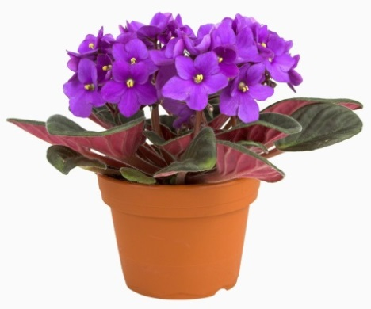 | 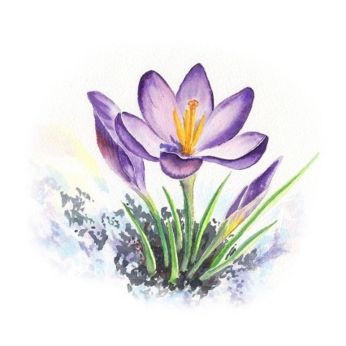
подснежник | кактус | фиалка | крокус | Мать-и-мачеха
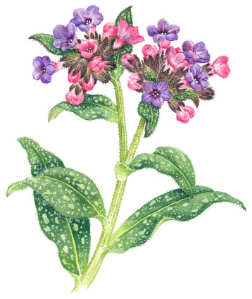 | 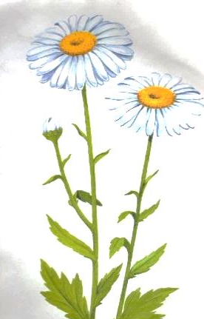 | 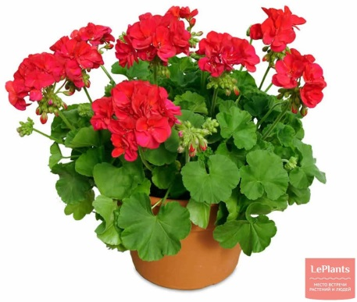 | 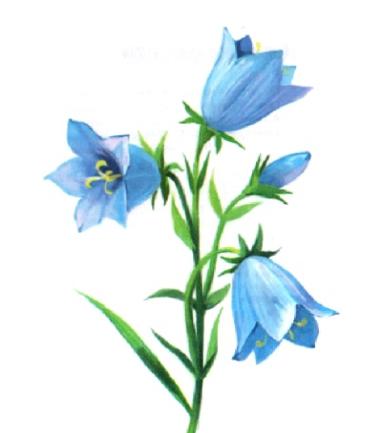 | 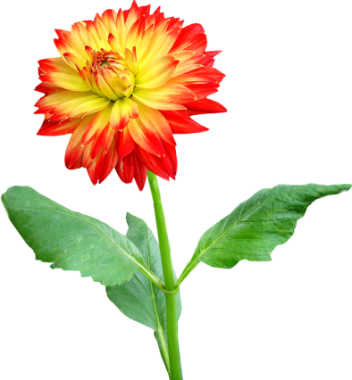
медуница | ромашка | герань | колокольчик | георгин
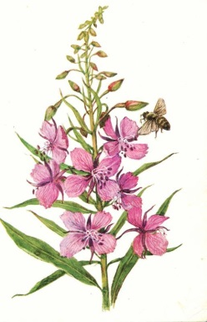 | 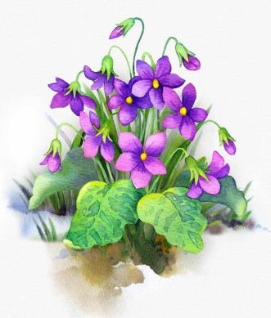 | 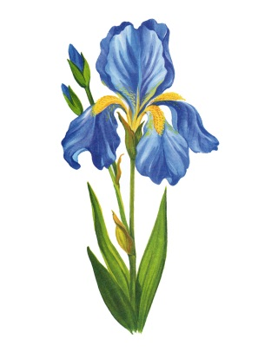 | 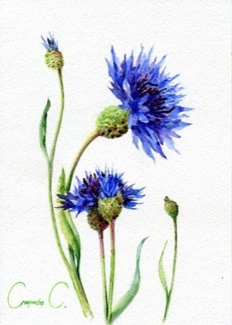
Иван-чай | Фиалка лесная | ирис | василек | ландыш
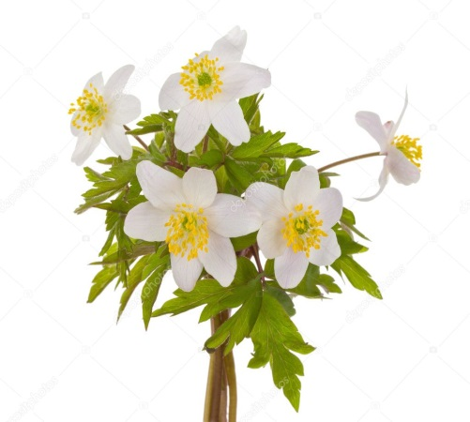 | 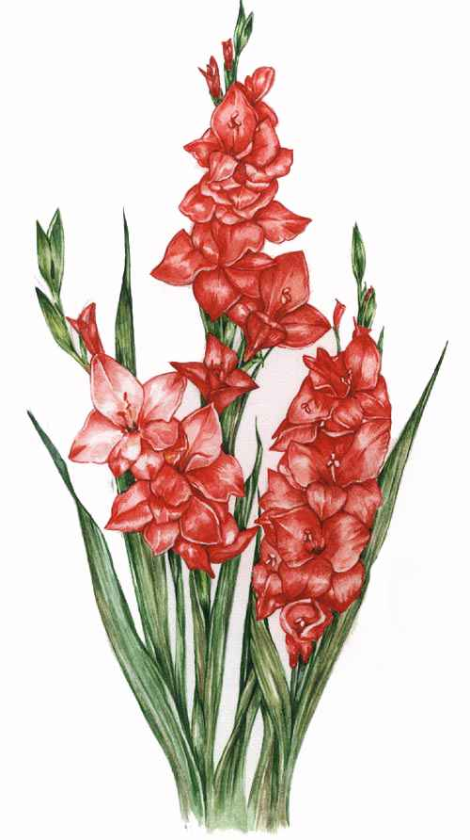 | 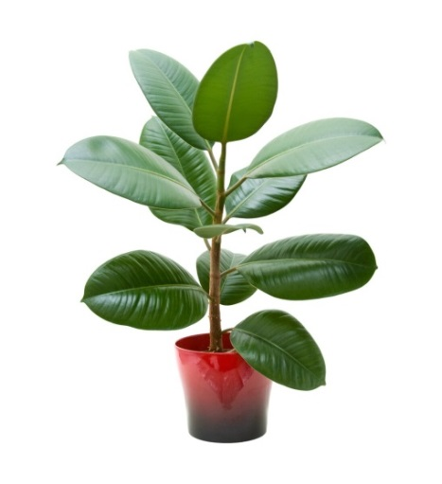 | 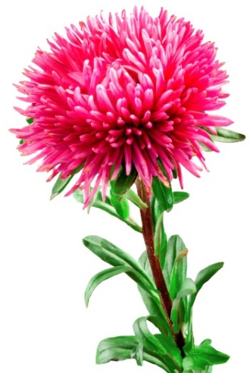 | 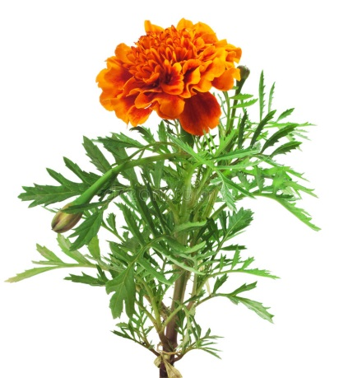
ветреница | гладиолус | фикус | астра | бархатцы
 | 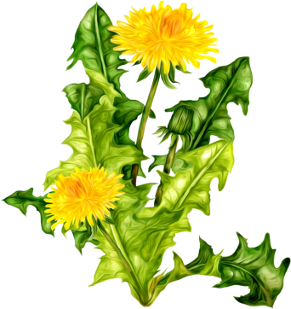 | 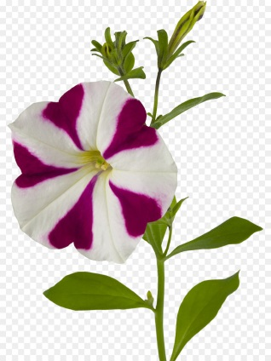 | 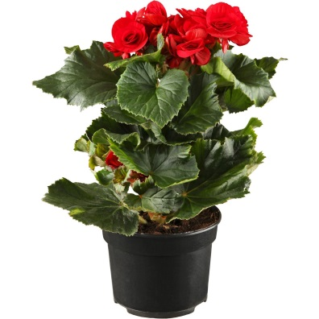
роза | одуванчики | петуния | бегония | тюльпаны
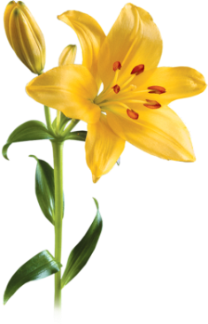 | 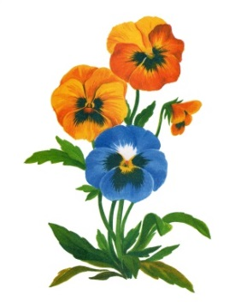 |  | 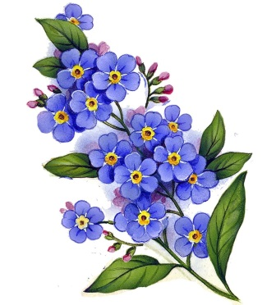 | 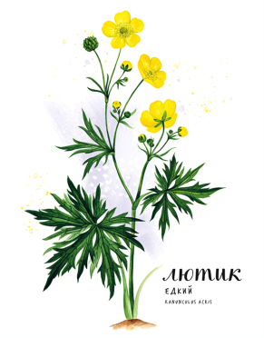
Лилия | Анютины глазки | Мак | незабудка | лютик

